Stille und Einkehr
in Flüeli-Ranft

30. November – 3. Dezember 2023

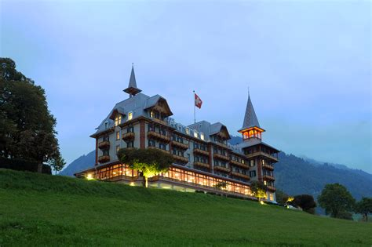
paxmontana.ch

Wir gönnen uns eine besinnliche Auszeit an dem Ort, wo Bruder Klaus vor 600 Jahren gelebt und gewirkt hat. Die besondere Kraft und der grosse Frieden von Flüeli-Ranft unterstützen und begleiten uns beim Eintauchen in unser Inneres.

Nach dem Frühstück und vor dem Abendessen praktizieren wir jeweils
ca. 2 Stunden meditative Körper-, Atem- und Konzentrationsübungen. Dazwischen haben wir Zeit für Spaziergänge in die herbstliche Landschaft, zu Kapellen und Kirchen der Umgebung sowie in die nahe gelegene Einsiedelei von Bruder Klaus.

Wo? Wir logieren im wunderschönen Jugendstilhotel Pax Montana (paxmontana.ch). Die Übungsstunden finden im stillen Gartensaal statt.
Am Morgen geniessen wir ein reichhaltiges Frühstücksbuffet und am Abend ein stilvolles 3-Gang-Menu.

Bitte bucht euer Zimmer direkt im Hotel
(041 666 24 00 / info@paxmontana.ch)

Wann? Beginn: Do, 30. November 2023, um 16 h
(Zimmerbezug ab 15 h)
Ende: So, 3. Dezember 2023, nach dem Frühstück.

Wieviel? Doppelzimmer zur Einzelbenutzung mit Dusche/Bad/WC
inkl. Halbpension: Fr. 185.-/Nacht
Kurs: Fr. 350.-
Hinzu kommt noch ein Anteil an die Saalmiete von zwischen
Fr. 50.- und Fr. 75.-, je nach Gruppengrösse.
Die Gruppe soll 8 bis 12 Teilnehmende umfassen.
Leitung: Dr. Claudia Guggenbühl, Gartenstrasse 6, 8800 Thalwil
Yogalehrerin mit über 30 Jahren Unterrichtserfahrung (dipl. YCH/EYU)
Spiraldynamik® Lizenzpartnerin (Level Advanced)
KomplementärTherapeutin mit eidg. Diplom (Yogatherapie)
Faszien-Coach intendons® (innere Bewegung)
20 Jahre Erfahrung in continuum movement
Anmeldung: info@claudia-guggenbuehl.ch / 044 720 21 32
claudia-guggenbuehl.ch

spiraldynamik.com
intendons.de
beseelter-koerper.ch

